«Будем жить, друг друга уважая!»
16 ноября в 9 классе прошел классный час, посвященный Всемирному Дню толерантности. Ребята не только дали определения толерантности, но и поговорили о том, как им быть толерантными, то есть, оставаться самим собой, видеть свои ошибки, принимать людей такими, какие они есть, быть добрыми, милосердными и отзывчивыми.
Был устроен небольшой конкурс на лучшее «Пожелание и напутствие другу иной культуры».
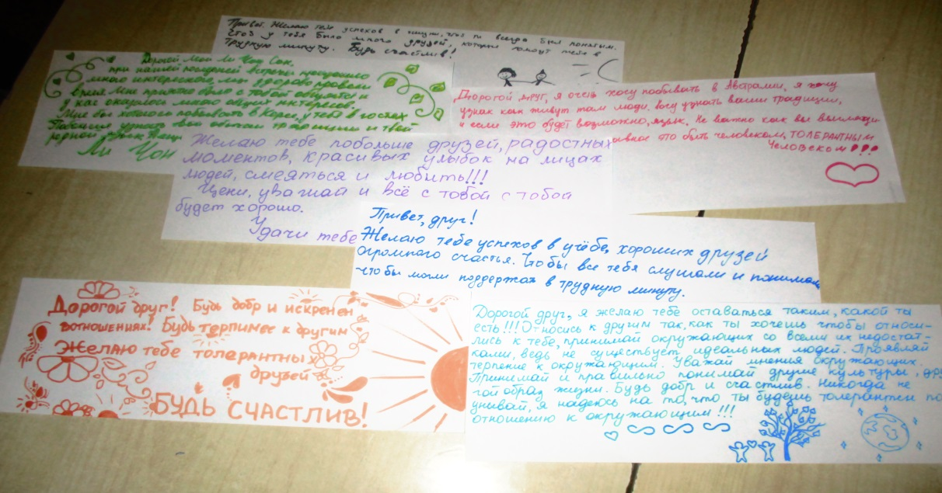
В конце девятиклассники нарисовали «Дерево толерантности»
